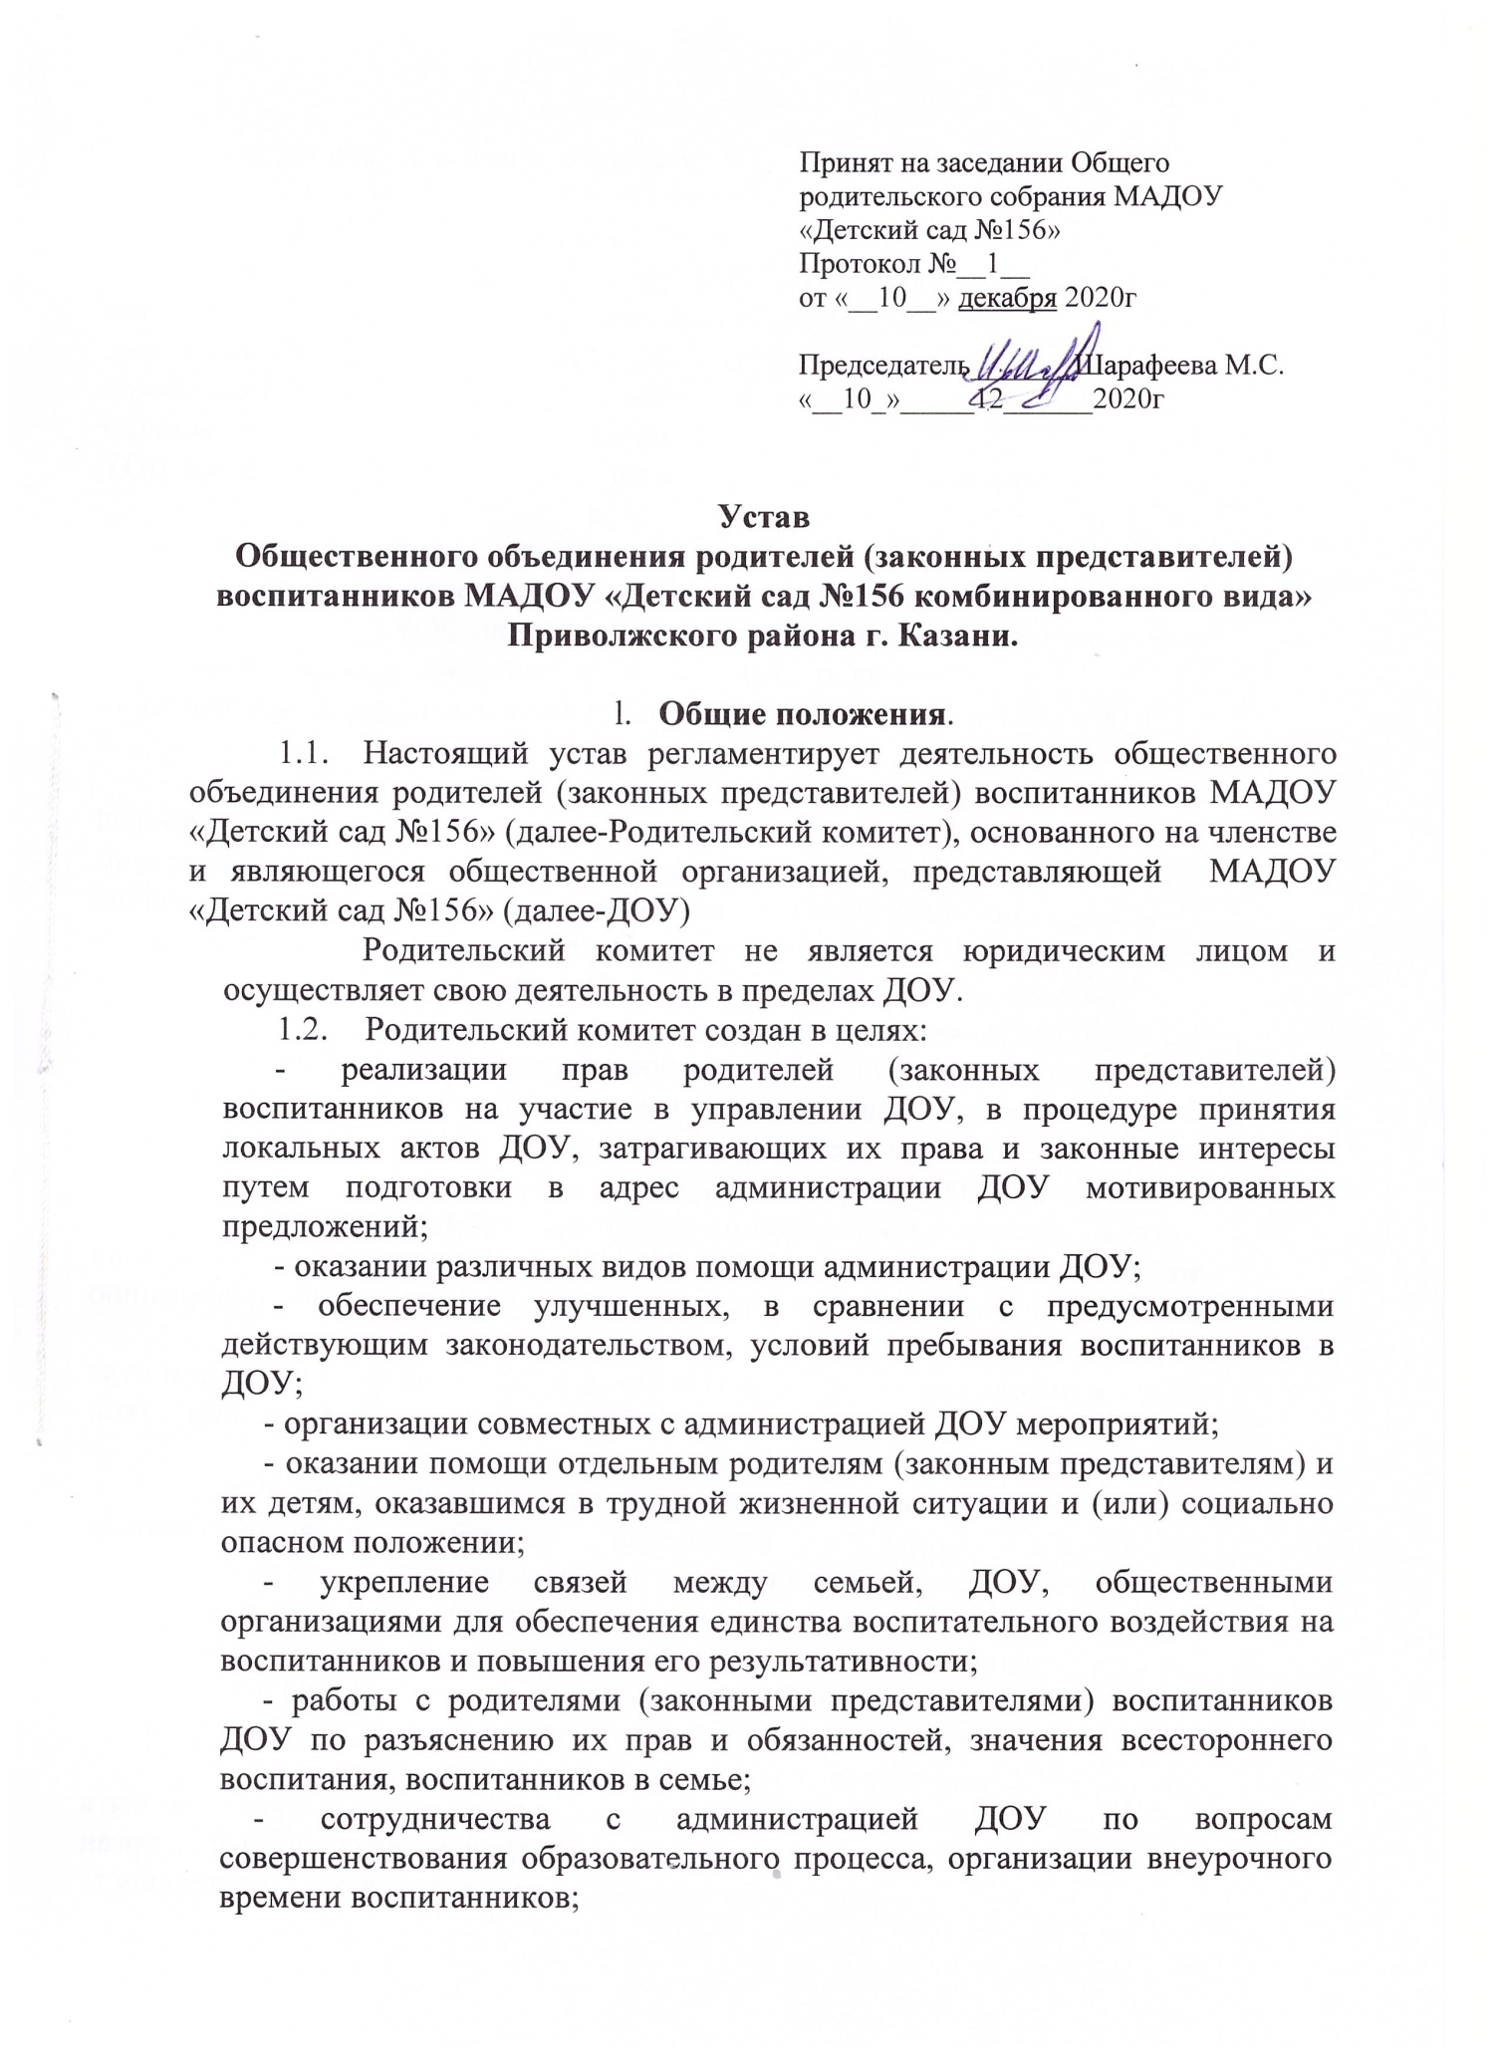

1.3. Деятельность Родительского комитета осуществляется в соответствии с Конституцией Российской Федерации, Конституцией Республики Татарстан, Федеральным Законом от 29.12.2012 №273-ФЗ «Об образовании в Российской Федерации», Федеральным Законом от 19.05.1995 №82-ФЗ «Об общественных объединениях», Законом Республики Татарстан от 22.07.2013 №68-PHN «Об образовании», нормативно-правовыми актами Министерства образования Российской Федерации и Министерства образования Республики Татарстан, уставом ДОУ, настоящим уставом, иными локальными нормативными актами ДОУ и Родительского комитета.
1.4. Устав Родительского комитета, а также изменения и дополнения к нему рассматриваются, принимаются и вступают в силу после принятия на общем родительском собрании ДОУ.
1.5. Решения о создании, реорганизации и (или) ликвидации Родительского комитета принимается исключительно на общем собрании его членов.
- Структура Родительского комитета.
  - Членом Родительского комитета может стать родитель (законный представитель) воспитанника ДОУ, заинтересованный в совместном решении задач Родительского комитета, изъявивший такое желание на родительском собрании группы воспитанников, что оформляется соответствующим протоколом собрания.
Не может быть членом родительского комитета:
- иностранный гражданин или лицо без гражданства, в отношении которых в установленном законодательством Российской Федерации порядке принято решение о нежелательности их пребывания (проживания) в Российской Федерации;
- лицо, в перечень в соответствии с пунктом 2 статьи 6 Федерального закона от 7 августа 2001 года №115-ФЗ «О противодействии легализации (отмыванию) доходов, полученных преступным путем, и финансированию терроризма»;
- лицо, в отношении которого вступившим в законную силу решением суда установлено, что в его действиях содержатся признаки экстремисткой деятельности;
- лицо, содержащееся в местах лишения свободы по приговору суда;
- физическое лицо, в отношении которого межведомственным координационным органом, осуществляющим функции по противодействию финансированию терроризма, принято решение о замораживании (блокировании) денежных средств или иного имущества в соответствии со статьей 7.4 Федерального закона «О противодействии легализации (отмыванию) доходов, полученных преступным путем, и финансированию терроризма», до отмены такого решения.
Члены общественного объединения имеют право избирать и быть избранными в руководящие и контрольно-ревизионный орган Родительского комитета, а также контролировать деятельность руководящих органов Родительского комитета в соответствии настоящим уставом.
Члены родительского комитета имеют права и несут обязанности.
Родитель (законный представитель) воспитанника ДОУ исключается из состава членов Родительского комитета в случае:
2.1.1. по собственной инициативе, заявив об этом на родительском собрании группы воспитанников;
2.1.2. отчислении его ребенка – воспитанника из ДОУ;
2.1.3. если своим поведением демонстрирует, что не разделяет целей, ради которых был создан Родительский комитет, а равно в случае его неспособности по состоянию здоровья участвовать в работе Родительского комитета, самоустранения от деятельности Родительского комитета;
2.1.4.в случае совершения аморального поступка, а равно грубого нарушения им этических норм;
2.1.5.по заявлению других членов Родительского комитета.
Исключение из состава членов Родительского комитета по основаниям, указанным в пунктах 2.1.3, 2.1.4, 2.1.5 производится по решению общего собрания его членов.
2.2. Высшим руководящим органом Родительского комитета является общее собрание его членов.
Общее собрание выбирает из своего состава председателя Родительского комитета, Совет родителей, контрольно-ревизионный орган и секретаря на срок полномочий указанных органов определяется общим собранием в каждом конкретном случае.
Общее собрание созывается председателем по мере надобности, но не реже одного раза в год. Внеочередные заседания общего собрания проводятся по требованию не менее одной трети его состава.
Решение общего собрания считается правомочным, если на его заседании присутствовало не менее двух третей его состава и за решение проголосовало более половины от числа присутствующих.
При равном количестве голосов решающим является голос председателя. Решение общего собрания оформляется протоколами.
В протоколе указываются:
- дата проведения заседания Родительского собрания;
- количество присутствующих (отсутствующих) членов Родительского комитета;
- вопросы по повестке дня;
- выступающие лица;
- ход обсуждения вопросов;
- предложения, рекомендации и замечания членов Родительского комитета;
- количество голосов, поданных «за», «против», и «воздержался» по каждому вопросу, поставленному на голосование;
- решение Родительского комитета;
Протоколы общих собраний подписываются председателем и хранятся у секретаря 5 лет.
2.3. Постоянно действующим руководящим органом Родительского комитета является выборный орган, подотчетный общему собранию- Совет родителей, избираемый на общем собрании.
Совет родителей состоит из 7 членов Родительского комитета и реализует решения общего собрания.
Утверждение годового отчета и бухгалтерской (финансовой) отчетности Родительского комитета относится к компетентности Совета родителей.
2.4. Председатель Родительского комитета осуществляет текущее руководство деятельностью Родительского комитета, а также осуществляет его представительные функции.
Председатель родительского комитета:
- ведет заседания Родительского комитета;
- утверждает повестку заседания Родительского комитета;
- выступает от имени Родительского комитета и представляет его интересы во взаимоотношениях с другими организациями;
- определяет время и место проведения заседаний Родительского комитета;
- в рамках деятельности Родительского комитета, возложенных на него целей и задач, дает поручения членам Родительского комитета;
- осуществляет иные функции, необходимые для обеспечения деятельности Родительского комитета.
2.5. Контрольно-ревизионный орган Родительского комитета состоит из 4-х членов Родительского комитета и отчитывается только перед общим собранием.
Контрольно-ревизионный орган не реже одного раза в год проверяет утвержденный Советом родителей годовой отчет и бухгалтерскую (финансовую) отчетность Родительского комитета. Отчет по итогам проверки также рассматривается на общем собрании.

- Порядок организации работы Родительского комитета.

  - Заседания Родительского комитета являются открытыми: на них могут присутствовать администрация и педагогические работники ДОУ, родители (законные представители) воспитанники, не являются членами Родительского комитета, в также заинтересованные представители органов местного самоуправления, общественных объединений и другие лица.
  - Любой член Родительского комитета, а также родитель (законный представитель) несовершеннолетнего воспитанника вне зависимости от его присутствия на заседании общего собрания вправе подготовить и представить на рассмотрение общего собрания Родительского комитета мотивированные предложения по любому из вопросов, указанных в пункте 1.2. настоящего устава.
  - Общее собрание рассматривает указанные предложения и принимает одно из следующих решений, которые закрепляются в протоколе заседания:
- об утверждении предложений и направлении мотивированных предложений в адрес администрации ДОУ;
- о необходимости возвращении предложений на доработку их инициатору;
- об отклонении предложений.
3.4. В случае принятия решения об утверждении предложений и направлении мотивированных предложений в адрес администрации ДОУ, протокол общего собрания направляется секретарем Родительского комитета.
3.5. Полученный от администрации мотивированный ответ на вышеуказанные предложения подлежит доведению до сведения всей родительской общественности секретарем Родительского комитета, в том числе посредством электронных средств связи.
3.6. Родительский комитет ежегодно отчитывается в своей деятельности перед администрацией ДОУ и родительской общественностью.
3.7. Информация о деятельности Родительского комитета размещается на стенде объявлений ДОУ и его официальном сайте в сети Интернет по согласованию с администрацией ДОУ.
3.8. Организационно- техническое обеспечение деятельности Родительского комитета осуществляется совместно с администрацией ДОУ.

